  
ESCOLA SENAI JAGUARIÚNA

CURSO TÉCNICO EM DESENVOLVIMENTO DE SISTEMAS

Ian Pacheco Vieiro

Janderson Da Silva

Jenifer Santos De Sá

Maisa Druidi Vergílio

Robésio Do Carmo Silva

Cristian Rafael Da Silva Ferreira

**GULA ONLINE**

Sistema de Gestão de Alimentos.

  
ESCOLA SENAI JAGUARIÚNA

CURSO TÉCNICO EM DESENVOLVIMENTO DE SISTEMAS

**GULA ONLINE**

Sistema sobre Gestão de Alimentos.

Projeto entregue a Escola SENAI JAGUARIÚNA como requisito necessário para a aprovação no componente Projetos do curso Técnico em desenvolvimento de Sistemas

**Banca Examinadora**

\_\_\_\_\_\_\_\_\_\_\_\_\_\_\_\_\_\_\_\_\_\_\_\_\_\_\_\_\_\_\_\_\_\_\_\_\_\_\_\_

Prof. Orientador, Reenye Alexandre de Lima.

\_\_\_\_\_\_\_\_\_\_\_\_\_\_\_\_\_\_\_\_\_\_\_\_\_\_\_\_\_\_\_\_\_\_\_\_\_\_\_\_

Prof. Orientador, Rafael Martins Alves.

\_\_\_\_\_\_\_\_\_\_\_\_\_\_\_\_\_\_\_\_\_\_\_\_\_\_\_\_\_\_\_\_\_\_\_\_\_\_\_\_

Prof. Orientador, Wellington Fábio de Oliveira Martins.

\_\_\_\_\_\_\_\_\_\_\_\_\_\_\_\_\_\_\_\_\_\_\_\_\_\_\_\_\_\_\_\_\_\_\_\_\_\_\_\_

Prof. Coordenador, Ricardo Andreata Paraguassu.

**AGRADECIMENTOS**

Nossos agradecimentos a todos os que contribuíram, direta ou indiretamente, para a realização deste trabalho, em especial:

A os Professores e também ao Coordenador do curso Técnico em Desenvolvimento de Sistemas, Paraguassu, pela competência e dedicação dispensada no decorrer do curso e também deste trabalho, além da oportunidade de crescimento aos grupos proporcionada, nossos sinceros agradecimentos.

E por fim gostaríamos de agradecer a Deus, que durante toda nossa vida tem nós acompanhado e ajudado nos momentos mais difíceis.

**RESUMO**

O projeto Gula Online é um sistema gerenciado diretamente para os trabalhadores autônomos comercializarem seus produtos alimentícios (doces, salgados, marmitex e entre outros), que tenha o seu trabalho de divulgação e vendas de forma remota de modo rápido e fácil. Com isso irá aumentar o número de vendas e o lucro do pequeno emprendedor, dando á opção para o cliente comprar os produtos sem sair de casa, direto do seu Android, IOS, Tablet, Notebook ou Computador.

**Palavras chave:**

Reescrever ao final do projeto

**ABSTRACT**

The final project Gula Online is a system managed directly for self-employed workers to sell their food products (sweets, snacks, marmitex and others), which has its work of dissemination and sales remotely quickly and easily. This will increase the number of sales and the profit of the small entrepreneur, giving the option for the customer to buy the products without leaving home, directly through his Android, IOS, Tablet, Notebook or Computer.

**keywords:** advertising, food products, autonomous

Reescrever ao final do projeto

**LISTA DE ABREVIATURAS E SIGLAS**

**MySQL**- *Structure Query Language (Linguagem de Consulta Estruturada)*

**PEV**- *Posto de Entrega Voluntária*

**API** – *Interface de Programação de Aplicação (Application Programming Interface)*

**CRUD** – *Create (Criação), Read (Consulta), Update (Atualização) Delete (Destruição)*

**JSON** - *JavaScript Object Notation*

**HTTP** - *HyperText Transfer Protocol (Protocolo de Transferência de Hipertexto)*

**GET** - *Obter*

**POST**

# Sumário

[Sumário 7](#_Toc72134764)

[1. OBJETIVOS 9](#_Toc72134765)

[2. INTRODUÇÃO 10](#_Toc72134766)

[3. CRONOGRAMA 11](#_Toc72134767)

[4. TAP (TERMO DE ABERTURA DO PROJETO) 12](#_Toc72134768)

[5. EAP – ESCOPO 13](#_Toc72134771)

[5.1.1. Identificação dos requisitos 13](#_Toc72134772)

[6. Requisitos Funcionais e Não Funcionais 13](#_Toc72134773)

[7. Diagrama de caso de uso (DCU) completo 18](#_Toc72134774)

[18](#_Toc72134775)

[8. CASOS DE TESTES 18](#_Toc72134776)

[9. DOCUMENTO DO BANCO DE DADOS 19](#_Toc72134777)

[9.1. Modelo Conceitual (MER) 19](#_Toc72134778)

[10. DOCUMENTO DO BACK-END 21](#_Toc72134779)

[9.1 Diagrama de Classes da camada Modelo 21](#_Toc72134780)

[11. DOCUMENTO DO FRONT-END 22](#_Toc72134781)

[10.1 Diagrama De Casuo De Uso 22](#_Toc72134782)

[11. Referência 23](#_Toc72134783)

[12. Swot 23](#_Toc72134784)

[12.1 Matriz swot / Objeto de 24](#_Toc72134785)

[12.2 Matriz swot / Plano de Ação 25](#_Toc72134786)

[12.3 Matriz Swot Habib's 26](#_Toc72134787)

[13. Print das telas do Front-End 27](#_Toc72134788)

[14. Print das telas do Mobile 27](#_Toc72134789)

[15. Bibliografia 27](#_Toc72134790)

# INTRODUÇÃO

Diante do senário pandêmico que se encontra o mundo no início do ano de 2021, onde a maioria das pessoas tiveram que reinventar a maneira de trabalho devido ao isolamento social.

O projeto Gula Oline é um sistema de vendas para pequenos empreendedores, tem como objetivo criar um aplicativo que simplifique a forma de vendas de doces, salgados, frotas, entre outros alimentos da empresa, traz a modernidade e conforto, pois os serviços são 100% digitais.

Foi proposto que a web implemente, um aplicativo Front-End e Back-End Web, bem como implemente um aplicativo Mobile. O sistema Gula Oline permite ao administrador de forma simples, sem qualquer complexidade, acessar / registrar a conta da sua empresa, podendo assim autorizar horários de veículos, cadastrar novos funcionários e carros da empresa, além de poder gerenciar qualquer outra funcionalidade do aplicativo.

Com base na pesquisa Segundo Sodexo (2020) o consumo de alimentos diminuiu durante a quarentena, com o novo Vírus á Covid-19 o número de trabalhadores. De acordo com o [IBGE](https://www.ibge.gov.br/" \t "_blank), o consumidor brasileiro [gasta aproximadamente 25% de sua renda com alimentação fora de casa](https://arquivei.com.br/blog/setor-alimenticio-e-afetado-pela-crise-do-covid-19/" \t "_blank). Em um estudo da Associação de Bares e Restaurantes ([ABRASEL](https://abrasel.com.br/" \t "_blank)), houve um crescimento no mercado gastronômico superior a 10% nos últimos anos.

Assim, monstrando que com a tecnologia ao lado do comerciante, ele pode se tornar um micro-empreendedor sem sair do conforto de sua casa.

# OBJETIVOS

Desenvolver um sistema que auxilie trabalhadores autônomos a comercializarem seus produtos alimentícios (doces, salgados, marmitex e entre outros).

Permitir a divulgação do trabalho e vendas de forma remota e de modo rápido e fácil.

Aumentar o número de vendas e o lucro do pequeno emprendedor, dando á opção para o cliente comprar os produtos sem sair de casa, diretamente do seu Android, IOS, Tablet, Notebook ou Computador.

# JUSTIFICATIVA

Nosso sistema preza pela segurança e confiabilidade dos dados processados, para isso, utilizamos uma Interface de Programação de Aplicações (do inglês, *Application Programming Interface*), API, para o controle de acesso as informações armazenadas, normatizando e protegendo a comunicação.

A API permite as equipes de desenvolvimento efetuar as seguintes operações: cadastro e manutenção de usuários.

A comunicação entre a plataforma desenvolvida e a API será feita através do formato JSON (devendo seguir a estrutura de regras explicadas nesse manual) e o protocolo HTTP.

As requisições serão feitas através dos métodos GET (para obter os dados) e POST (para inserção, deleção e alteração dos dados) utilizando as rotas abaixo definidas.

# Adicione neste Ítem as Matrizes SWOT

Os códigos implementados neste trabalho estão disponíveis separadamente nos seguintes repositórios do GitHub:

* + **Web Front-End**
  + **Em Desenvolvimento.**
  + **Mobile**
  + **Em Desenvolvimento**
  + **API**
  + **Em Desenvolvimento**
* **Relatório**
  + **Em Desenvolvimento**

# CRONOGRAMA

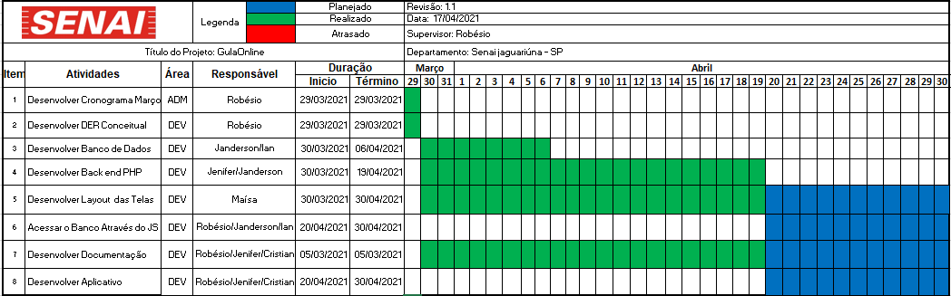

# TAP (TERMO DE ABERTURA DO PROJETO)

**Título do Projeto ou Resumo do Objetivo**:

Desenvolvimento de uma solução tecnológica, na qual, atendemos as necessidades de nossos clientes com facilidade e economia, atráves do nosso aplicativo Voiture.

**Patrocinadores:**

Nossos professores Reenye Alexandre de Lima, Wellington Fabio de Oliveira Martins e Rafael Alves Martins que também nos ajudaram no desenvolvimento do projeto.

|  |  |
| --- | --- |
| **Desenvolvedores**  **RH**  **(Recursos Humanos)** | **Ian Pacheco Vieiro**  **Janderson Da Silva**  **Jenifer Santos De Sá**  **Maisa Druidi Vergílio**  **Robésio Do Carmo Silva**  **Cristian Rafael Da Silva** |
| **Gerente de Projeto** | **Robésio Do Carmo Silva** |
| **Patrocinador** | **Wellington, Reenye e Rafael** |
| **Cliente** | **Escola Senai Jaguariuna** |
| **Prazo ou data de entrega do Projeto.** | **01/06/2021** |

|  |  |
| --- | --- |
| **Local \_\_\_\_\_\_\_\_\_\_\_\_\_\_\_\_\_\_\_\_\_\_\_\_\_\_\_\_\_\_\_\_ Data: \_\_\_\_\_\_/\_\_\_\_\_\_\_/\_\_\_\_\_\_\_** | |
| **Patrocinador** | **Ass:** |
| **Cliente** | **Ass:** |
| **Gerente do Projeto** | **Ass:** |

# EAP – ESCOPO

## Identificação dos requisitos

**Gula Online – Requisitos**

# Requisitos Funcionais e Não Funcionais

1. **Requisitos Funcionais (Casos de Uso)**
   1. **[RF001] Cadastrar.**

Prioridade: (x) Essencial ( ) Importante ( ) Desejável

O sistema deve registrar no banco de dados as operações de cadastro, usuário e empresa, na hora do cadastro será preciso o preenchimento de formulários, para cadastrar usuário comum, terá disponível os campos para o preenchimento nome, cpf, fone, bairro, rua, numero, email e senha, para cadastrar empresa, terá disponível os mesmo campos anteriores e em outro formulário os dados da empresa cnpj e link para acesso a pagina.

* 1. **[RF002] Logar no (Site Web, App).**

Prioridade: (x) Essencial ( ) Importante ( ) Desejável

O usuário após cadastrar-se, irá fazer o login.

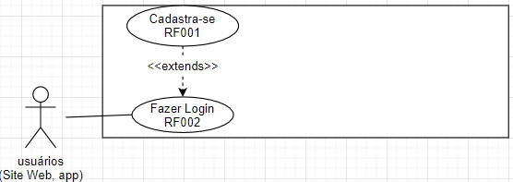

* 1. **[RF003] CRUD Alimentos.**

Prioridade: (x) Essencial ( ) Importante ( ) Desejável

O usuário após cadastrar-se, e realizar o login, se o mesmo for empreendedor, terá as opções do CRUD disponível para tabela de alimentos.

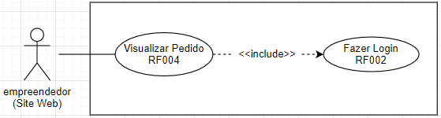

* 1. **[RF004] Visualizar Pedidos.**

Prioridade: (x) Essencial ( ) Importante ( ) Desejável

O usuário após cadastrar-se, e realizar o login, se o mesmo for empreendedor, poderá visualizar os pedidos.

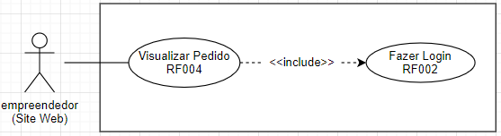

* 1. **[RF005] Alterar Perfil.**

Prioridade: ( ) Essencial (x) Importante ( ) Desejável

O usuário após cadastrar-se, e realizar o login, poderá alterar as informações referente ao seu perfil.

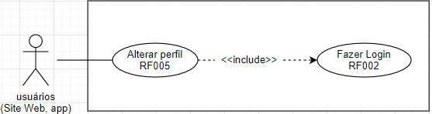

* 1. **[RF006] Visualizar Alimentos.**

Prioridade: (x) Essencial ( ) Importante ( ) Desejável

O usuário após cadastrar-se, e realizar o login, irá visualizar os alimentos.

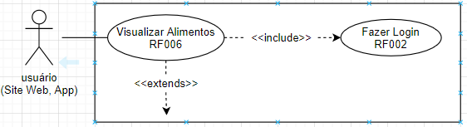

* 1. **[RF007] Selecionar Alimentos.**

Prioridade: (x) Essencial ( ) Importante ( ) Desejável

O usuário após cadastrar-se, e realizar o login, poderá selecionar os alimentos que deseja comprar.

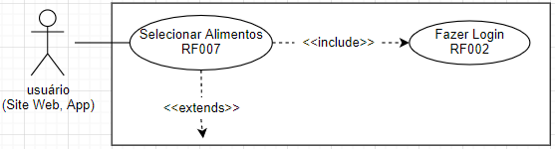

* 1. **[RF008] Preencher Formulário.**

Prioridade: (x) Essencial ( ) Importante ( ) Desejável

O usuário após cadastrar-se, e realizar o login, poderá selecionar os alimentos que deseja comprar, após selecionar e clicar no botão avançar, um formulário irá carregar as informações referente ao perfil logado, podendo alterar algumas informações.

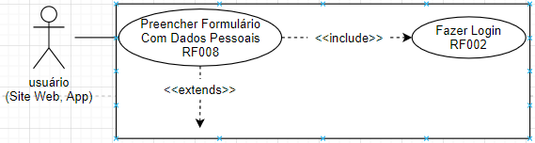

* 1. **[RF009] Criar Pedido.**

Prioridade: (x) Essencial ( ) Importante ( ) Desejável

O usuário após cadastrar-se, realizar o login, e selecionar os alimentos que deseja comprar, irá preencher o formulário com seus dados pessoais, após o preenchimento irá clicar no botão finalizar pedido.

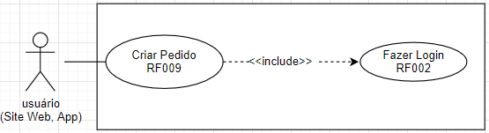

1. **REQUISITOS NÃO FUNCIONAIS**

**2.1. [RN001] LINGUAGENS DE PROGRAMAÇÃO**

As linguagens de programação utilizadas no desenvolvimento deste projeto são: Back-End PHP, Front-End HTML, CSS, Bootstrap JavaScript, Mobile: IONIC).

**2.2. [RN002] SERVIDORES**

Os servidores utilizados neste projeto são: Apache-8.5.24, mysql, php.

# Diagrama de caso de uso (DCU) completo

# 

# CASOS DE TESTES

Conforme a metéria de testes, utilizamos um procedimento chamado Casos de Teste para identificar defeitos na estrutura interna do software por meio de situações que exercitam adequadamente todas as estruturas utilizadas na codificação do Banco de Dados do Projeto Gula Online.

# DOCUMENTO DO BANCO DE DADOS

# Modelo Conceitual (MER)

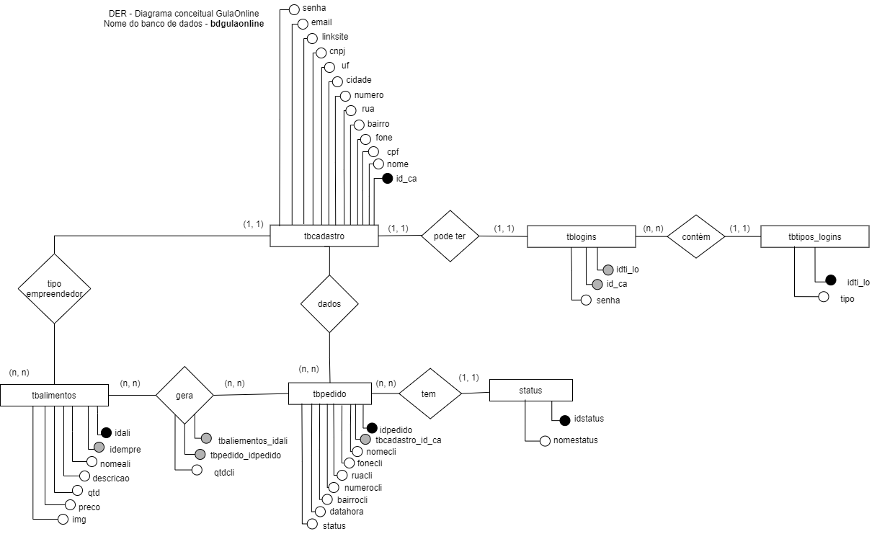

* 1. **Modelo Lógico (DER)**

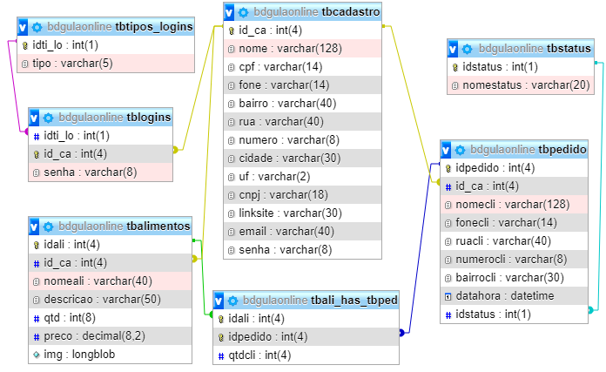

# DOCUMENTO DO BACK-END

# 9.1 Diagrama de Classes da camada Modelo

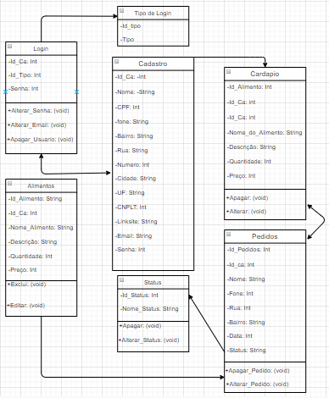

# DOCUMENTO DO FRONT-END

# 10.1 Diagrama De Casuo De Uso

**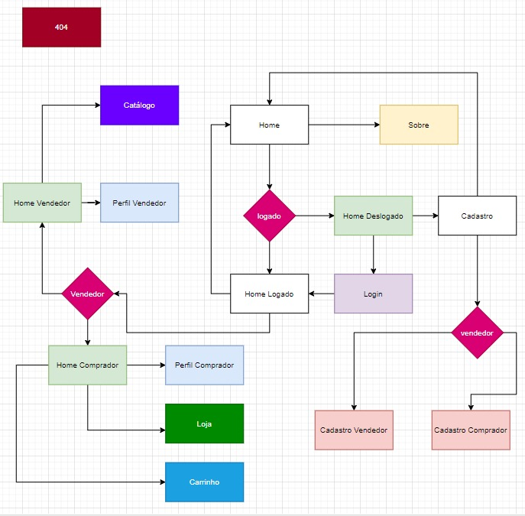**

# 11. Referência

.SODEXO. Impactos%20e%20previsões%20para%20o%20segmento%20alimentício%20pós%20pandemia.%20%5bS.%20l.%5d,%2023%20jul.%202020.%20Disponível%20em:%20https:/www.sodexobeneficios.com.br/qualidade-de-vida/noticias/aceite-sodexo-em-seu-estabelecimento/impactos-e-previsoes-para-o-segmento-alimenticio-pos-pandemia.htm%23:~:text=Os%20impactos%20da%20pandemia%20para,com%20alimenta%C3%A7%C3%A3o%20fora%20de%20casa.&text=Dessa%20forma%2C%20nota%2Dse%20a,no%20Brasil%20devido%20ao%20coronav%C3%ADrus.%20Acesso%20em:%2012%20maio%202021

# 12. Swot

# 12.1 Matriz swot / Objeto de

**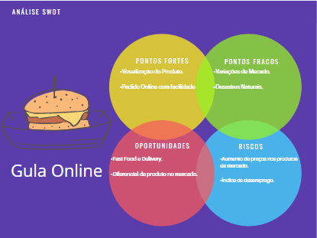**

# 12.2 Matriz swot / Plano de Ação

**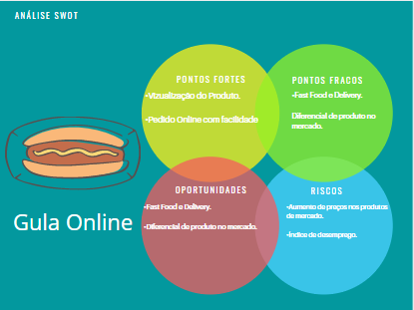**

# 12.3 Matriz Swot Habib's

**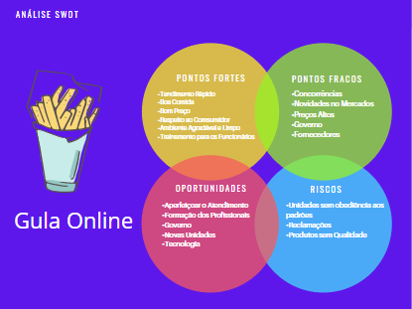**

# 13. Print das telas do Front-End

# 14. Print das telas do Mobile

# 15. Bibliografia